1. Нагрузочное тестирование – необходимо для проверки работоспособности программного обеспечения на различных уровнях нагрузки

Было проведено нагрузочное тестирование сайта opyt.ru. Было открыто 110 вкладок с сайтом, и каждые 5 секунд их обновляли до того момента, пока сайт не выдал ошибку «Service Unavailable» (рус. Сервис Недоступен)

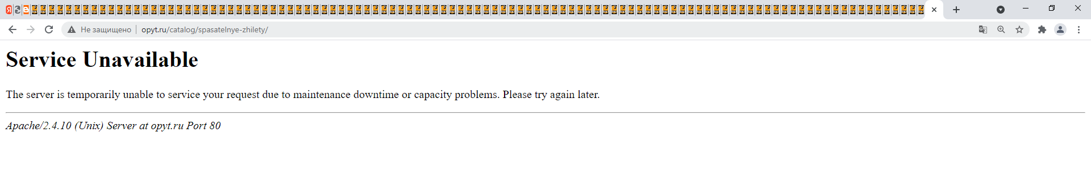

1. Тестирование удобства использования – данный вид тестирования программного обеспечения проверяет, удобно ли будет пользоваться тем функционалом, который есть в программе.

Было проведено тестирование удобства использования сайта, и были выявлены следующие недостатки:

* Текст на кнопке «Вход» сливается с цветом кнопки, что будет некомфортным для пользователя
* Текст на кнопках «Пересчитать» и «Оформить заказ» во вкладке «Корзина» сливается с цветом кнопки, что вызывает неудобства при использовании
* Цвет символов в окошке «количество товаров» является слишком тусклым, что может вызвать проблемы использования сайта людьми с проблемами со зрением
* Сайт не обладает специальной версией для слабовидящих людей или людей, страдающих дальтонизмом
* На сайте присутствует элемент, который вызывает код сайта не являющийся требуемым для пользователя

1. Тестирование интерфейса пользователя - проверяется на правильность интерфейс программы.

* Текст описания товара плохо комбинируется с фоном сайта, что приводит к плохому восприятию информации пользователем
* После выбора категории товара и нажатия соответствующей кнопки, она становится оранжевой, что приводит к плохому восприятию информации пользователем
* Некомфортное сочетание фона сайта и разделов «Дополнительные опции» и «Цвет» в окне выбора товара

1. Функциональное тестирование – это вид проверяющий, способно ли ПО в определенных условиях решать поставленные пользователем задачи.

* Если ввести в окно «Количество товаров» в разделе «Корзина» символ, не являющийся числом, то это приведет к обнулению товаров в корзине, что впоследствии может очень навредить пользователю.
* Не принята во внимание неизвестная для пользователя нумерация категорий во вкладке «Каталог»
* У некоторых товаров отсутствует описание и фотография (картинка) товара